Sztuczna inteligencja i inżynieria wiedzy – laboratorium  
  
Sprawozdanie: Algorytmy genetyczne  
  
  
Kajetan Pynka, 254495

Spis treści

Wstępne założenia implementacyjne 3

Selekcja turniejowa vs selekcja ruletkowa 4

Krzyżowanie 8

Mutacja 13

Liczba osobników 20

Liczba pokoleń 25

Próby wyznaczenia rozwiązania optymalnego 30

# Wstępne założenia implementacyjne

W ramach badań przeprowadzonych w kolejnych rozdziałach sprawozdania modyfikowane były następujące parametry:

* Rozmiar populacji
* Prawdopodobieństwo mutacji
* Prawdopodobieństwo krzyżowania
* Liczba pokoleń
* Rozmiar turnieju

Dla każdej sekcji badań (i każdego źródła danych) stosowałem te same parametry początkowe:

* Liczba pokoleń = 500
* Rozmiar populacji = 10
* Domyślnie selekcja turniejowa
* Rozmiar turnieju = 30% rozmiaru populacji (tutaj 3)
* Prawdopodobieństwo mutacji = 10%
* Prawdopodobieństwo krzyżowania = 60%

Zdaje sobie sprawę, że dla różnych źródeł danych te ustawienia mogą być albo odpowiednie albo nie, natomiast skupiłem się na porównaniu zmian poszczególnych parametrów (chciałem zapewnić wszędzie równe warunki startowe by móc kontrolować pojedynczą zmienną).

W ramach operatora krzyżowania zastosowałem krzyżowanie jednopunktowe.

W ramach operatora mutacji prawdopodobieństwo określa szansę na zmutowanie każdego pojedynczego genu (nie mam osobnego parametru na to czy osobnik powinien zmutować).

Następnie przedstawię wyniki przeprowadzonych badań. Best, worst, avg oraz std dotyczą ostatniego pokolenia algorytmu genetycznego (z jednej strony best powinien raczej dotyczyć najlepszej możliwej wartości ale z drugiej strony branie worst na samym początku algorytmu gdy jest kosmicznie duży uważam za bez sensu).

# Selekcja turniejowa vs selekcja ruletkowa

|  |  |  |  |  |  |  |  |  |
| --- | --- | --- | --- | --- | --- | --- | --- | --- |
| instancja | Alg. Ewolucyjny [10x] | | | | Metoda losowa [N] | | | |
|  | best | worst | avg | std | best | worst | avg | std |
| EASY/001 | 4818 | 5590 | 5222.5 | 232.4 | 4818 | 11730 | 7842.7 | 1051.4 |
| EASY/002 | 4818 | 11730 | 7842.7 | 348.1 | 4818 | 11730 | 7848.9 | 1054.5 |
| FLAT/001 | 8860 | 11765 | 10305.5 | 936.6 | 8940 | 25425 | 18087.3 | 2223.6 |
| FLAT/002 | 8605 | 12860 | 10107.5 | 1289.4 | 9245 | 24820 | 18093.2 | 2225.2 |
| HARD/001 | 15914 | 18831 | 17704.9 | 1066 | 15055 | 39553 | 26456.4 | 3175.2 |
| HARD/002 | 15707 | 20016 | 17779.9 | 1423.1 | 15588 | 39183 | 26460.2 | 3185.6 |

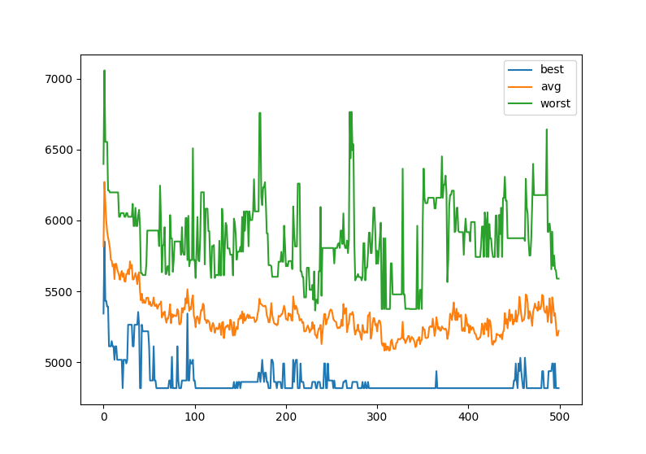

*EASY/001*

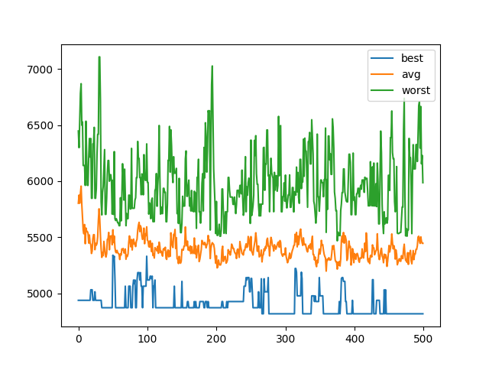

EASY/002

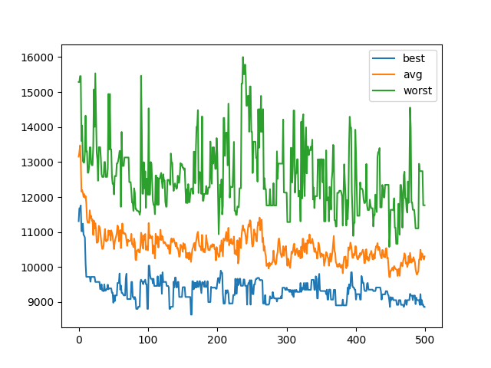

FLAT/001

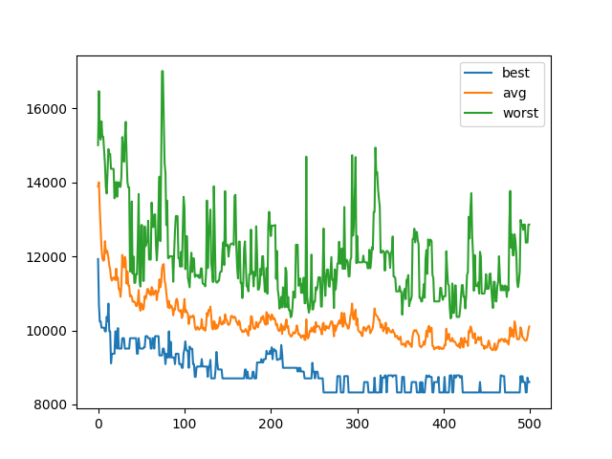

FLAT/002

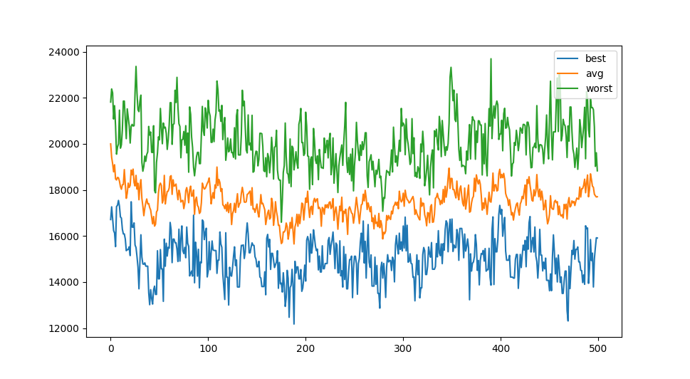

HARD/001

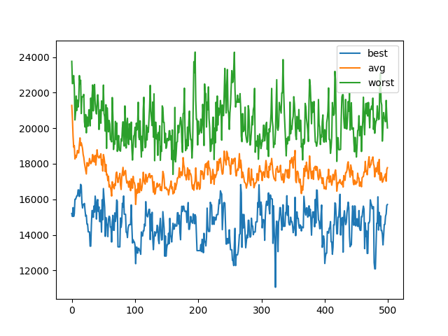

HARD/002

**WNIOSKI:**

# Krzyżowanie

|  |  |  |  |  |  |  |  |  |
| --- | --- | --- | --- | --- | --- | --- | --- | --- |
| instancja | Alg. Ewolucyjny [10x] | | | | Metoda losowa [N] | | | |
|  | best | worst | avg | std | best | worst | avg | std |
| EASY/003 | 5020 | 5649 | 5352.5 | 180 | 4818 | 11730 | 7847.3 | 1051.7 |
| EASY/004 | 4938 | 5564 | 5224.1 | 198.1 | 4818 | 11730 | 7851 | 1055.6 |
| EASY/005 | 4862 | 5534 | 5272.8 | 205.9 | 4818 | 11730 | 7851.4 | 1048.8 |
| FLAT/003 | 8945 | 12665 | 10729 | 1182.2 | 9130 | 24975 | 18091.1 | 2220.1 |
| FLAT/004 | 8930 | 13475 | 10522.5 | 1386.8 | 9295 | 25035 | 18099.6 | 2230.8 |
| FLAT/005 | 9505 | 11065 | 10187.5 | 641.7 | 9025 | 25345 | 18080.7 | 2234.2 |
| HARD/003 | 15021 | 19297 | 17571.8 | 1491.5 | 14357 | 38772 | 26460.4 | 3170.4 |
| HARD/004 | 15744 | 19353 | 17217.4 | 1223.9 | 14133 | 38660 | 26459.3 | 3150.8 |
| HARD/005 | 14308 | 19118 | 17549.6 | 1332.4 | 14702 | 39527 | 26478 | 3166.7 |

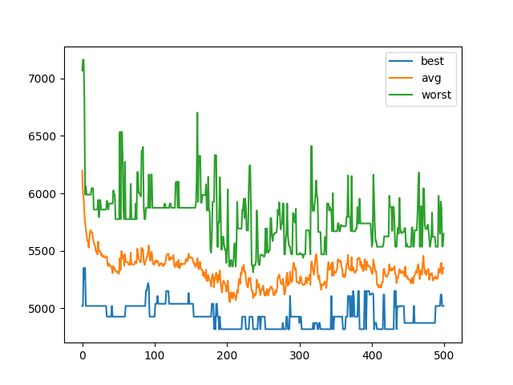

EASY/003

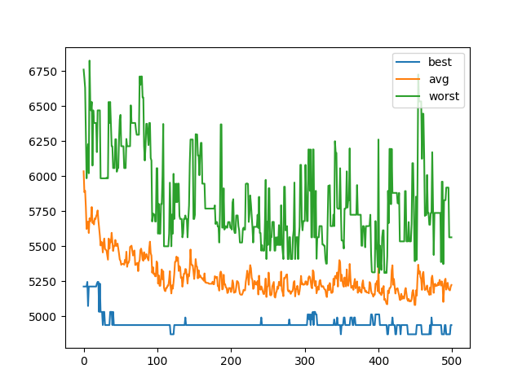

EASY/004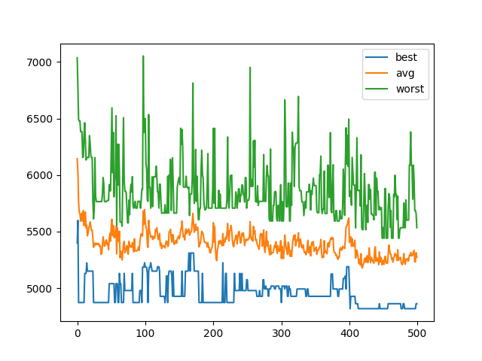

EASY/005

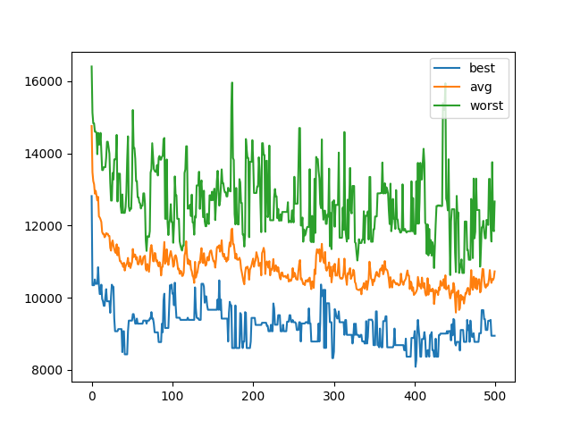

FLAT/003

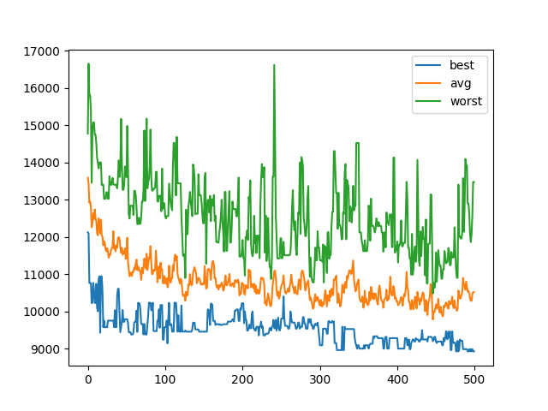

FLAT/004

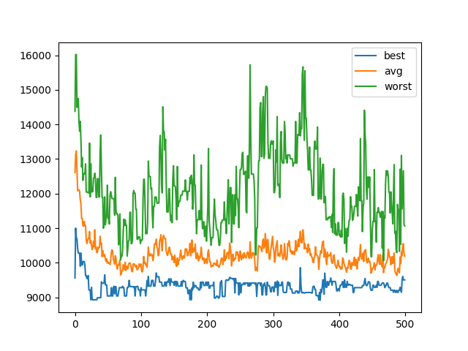

FLAT/005

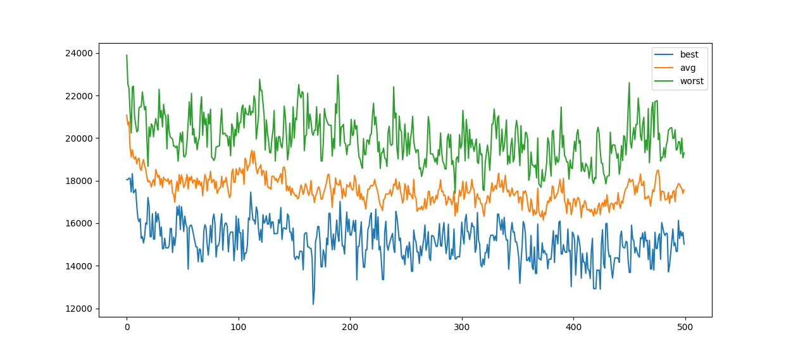

HARD/003

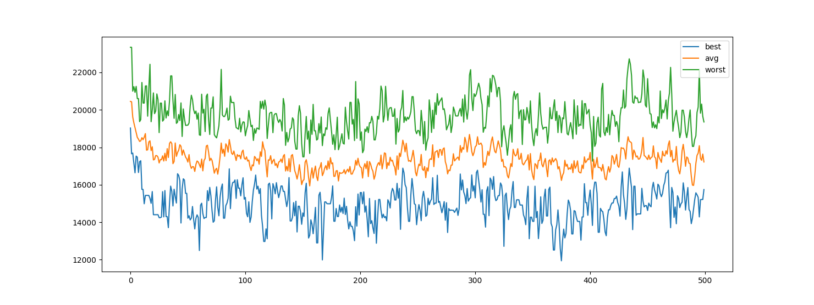

HARD/004

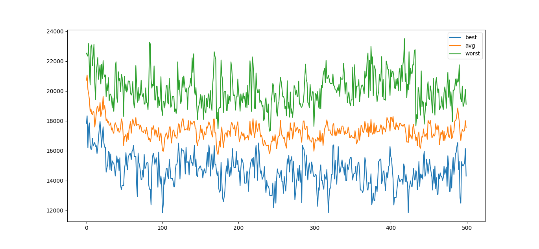

HARD/005

**WNIOSKI:**

# Mutacja

|  |  |  |  |  |  |  |  |  |
| --- | --- | --- | --- | --- | --- | --- | --- | --- |
| instancja | Alg. Ewolucyjny [10x] | | | | Metoda losowa [N] | | | |
|  | best | worst | avg | std | best | worst | avg | std |
| EASY/006 | 5270 | 6973 | 5744.9 | 455.1 | 4818 | 11730 | 7850 | 1057.87 |
| EASY/007 | 5014 | 5712 | 5236.8 | 200.4 | 4862 | 11730 | 7849.3 | 1052.2 |
| EASY/008 | 5112 | 6998 | 6051.6 | 645 | 4862 | 11730 | 7856.6 | 1047.6 |
| EASY/009 | 5930 | 8688 | 7281.6 | 787 | 4862 | 11730 | 7854.9 | 1052.2 |
| FLAT/006 | 10830 | 16275 | 14301.5 | 1536.7 | 9145 | 24880 | 18090.9 | 2222.8 |
| FLAT/007 | 9700 | 13570 | 10892 | 1068.8 | 8845 | 25085 | 18104 | 2236.8 |
| FLAT/008 | 11225 | 15275 | 13473.5 | 1580.6 | 9185 | 25200 | 18081.7 | 2233.5 |
| FLAT/009 | 11495 | 18280 | 15637.5 | 1695 | 8820 | 25215 | 18084.6 | 2230.9 |
| HARD/006 | 15761 | 23092 | 20664 | 2233.3 | 15169 | 39825 | 26450 | 3160.4 |
| HARD/007 | 14866 | 21281 | 17640.1 | 2122.4 | 14823 | 39186 | 26437.3 | 3185.1 |
| HARD/008 | 15744 | 19353 | 17217.4 | 1223.9 | 14133 | 38660 | 26459.3 | 3150.8 |
| HARD/009 | 21725 | 30622 | 25980.7 | 2548.2 | 14469 | 39169 | 26461 | 3156.8 |

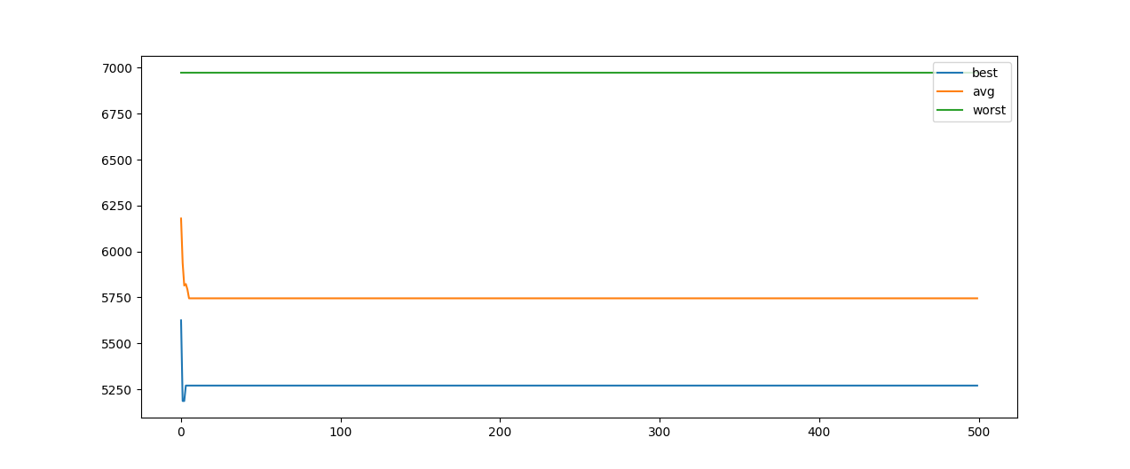

EASY/006

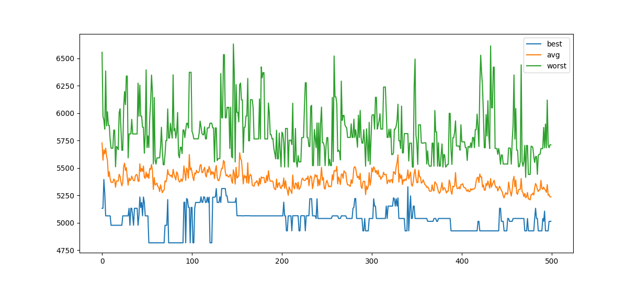

EASY/007

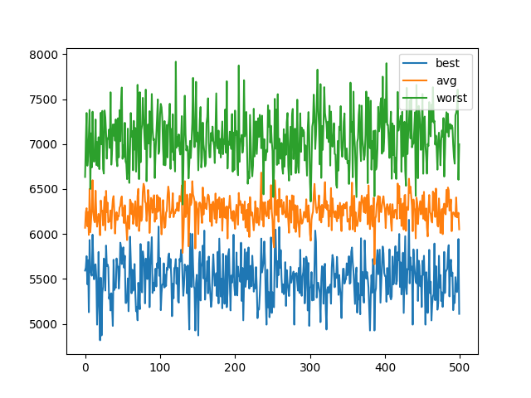

EASY/008

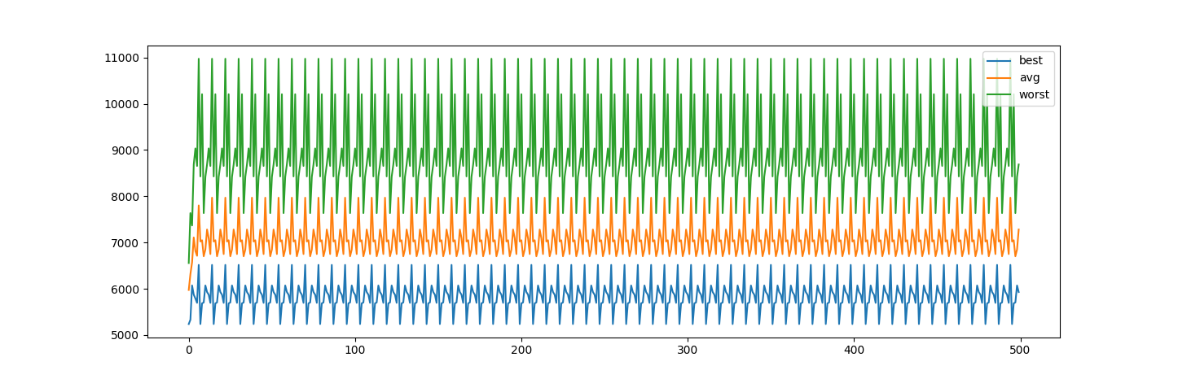

EASY/009

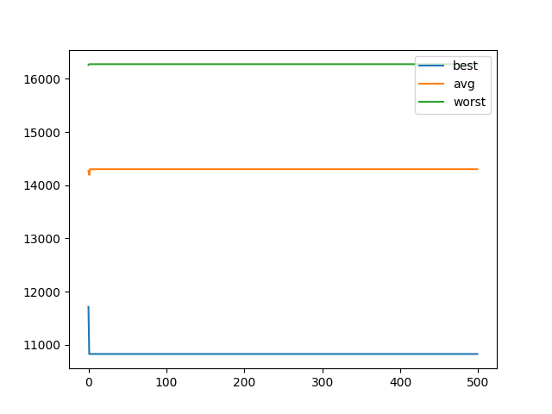

FLAT/006

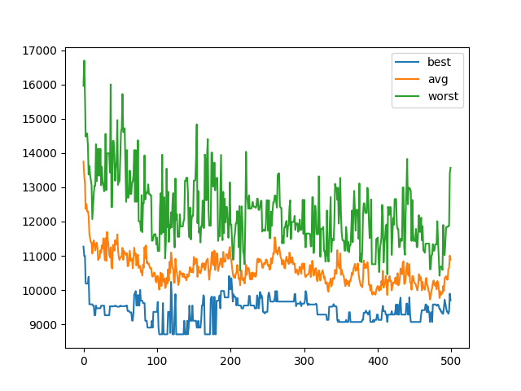

FLAT/007

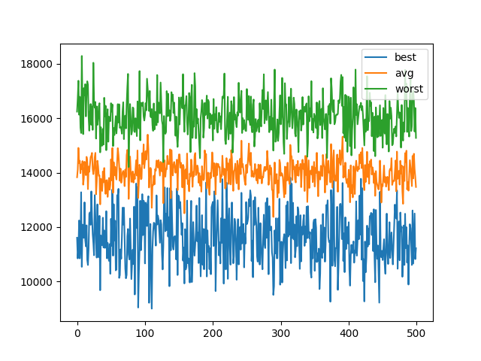

FLAT/008

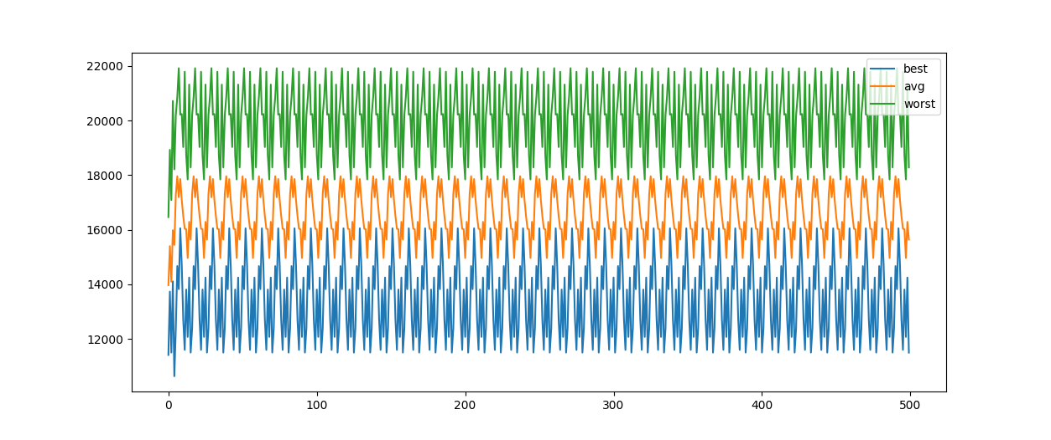

FLAT/009

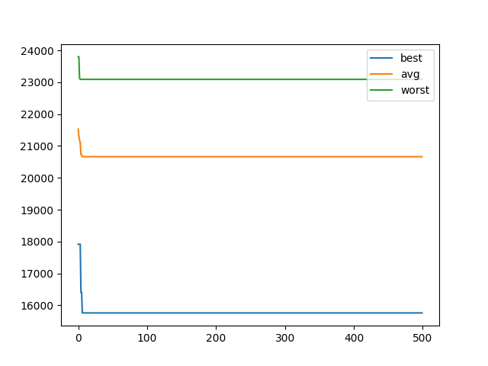

HARD/006

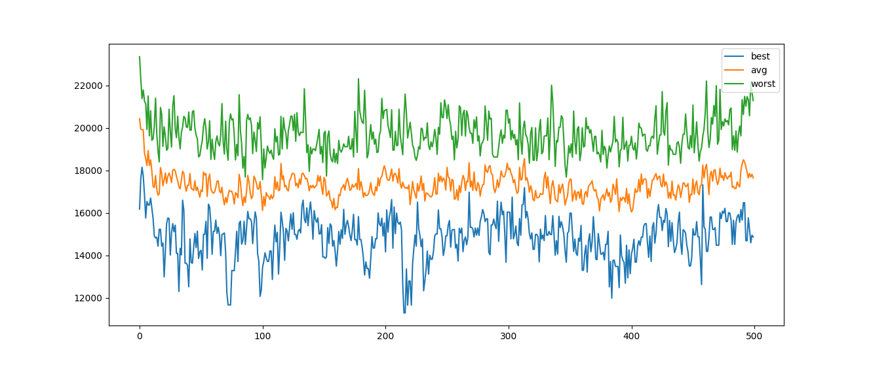

HARD/007

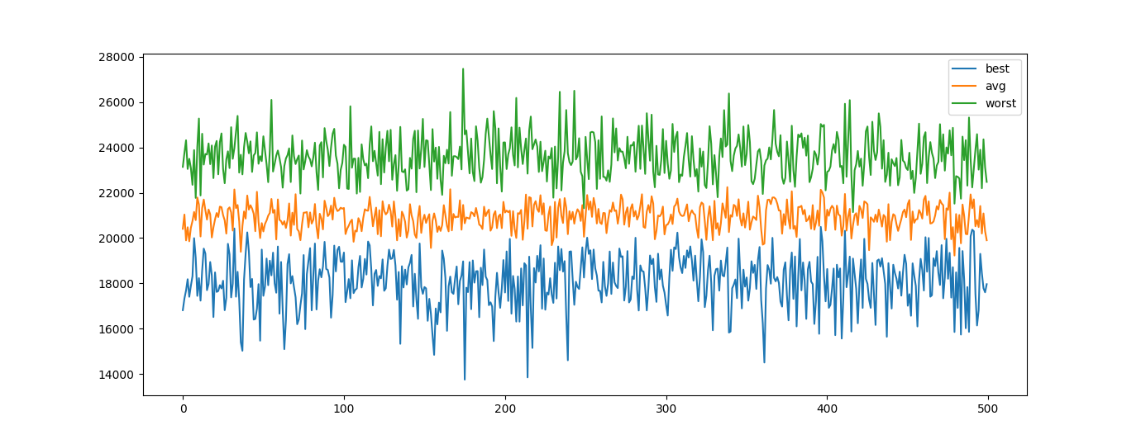

HARD/008

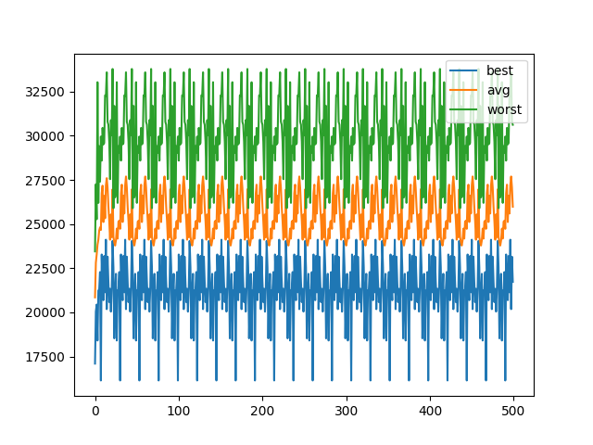

HARD/009

**WNIOSKI:**

# Liczba osobników

|  |  |  |  |  |  |  |  |  |
| --- | --- | --- | --- | --- | --- | --- | --- | --- |
| instancja | Alg. Ewolucyjny [10x] | | | | Metoda losowa [N] | | | |
|  | best | worst | avg | std | best | worst | avg | std |
| EASY/010 | 4927 | 5670 | 5333 | 250.3 | 4818 | 11730 | 7851.3 | 1053.8 |
| EASY/011 | 4818 | 5396 | 5158.8 | 194 | 4818 | 11730 | 7848.1 | 1051.7 |
| EASY/012 | 4938 | 5225 | 5078.3 | 108.9 | 4818 | 11730 | 7849.2 | 1052.9 |
| FLAT/010 | 9405 | 11205 | 10341.5 | 478.5 | 9290 | 24945 | 18093.6 | 2217.6 |
| FLAT/011 | 8445 | 9485 | 9033.5 | 360.1 | 8770 | 25195 | 18094 | 2225.4 |
| FLAT/012 | 8115 | 8930 | 8669.5 | 305.1 | 8625 | 25475 | 18090.5 | 2224.1 |
| HARD/010 | 15759 | 20147 | 17355.4 | 1238.9 | 14256 | 39321 | 26461 | 3165.7 |
| HARD/011 | 10439 | 14046 | 12163.3 | 1092.4 | 13429 | 41082 | 26451 | 3166.7 |
| HARD/012 | 11319 | 13779 | 12314.6 | 681.5 | 12330 | 41110 | 26449.7 | 3163.5 |

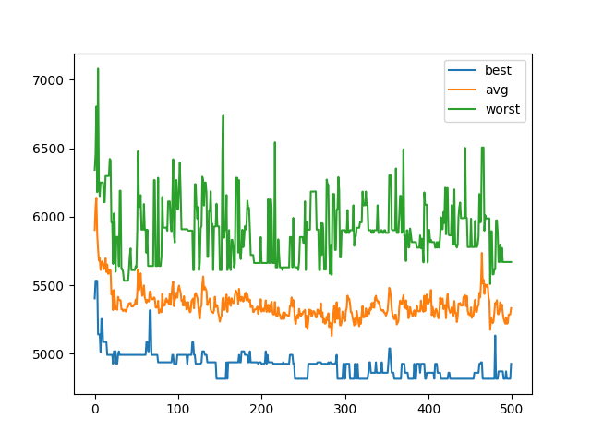

EASY/010

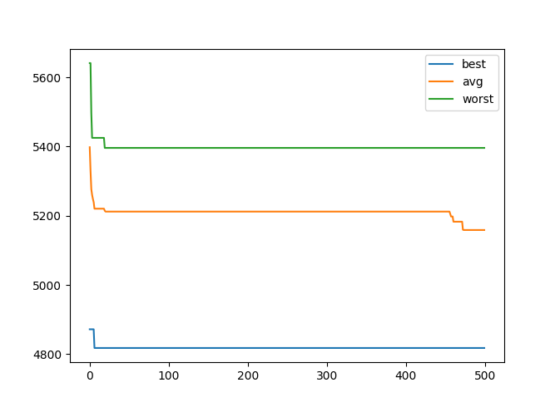

EASY/011

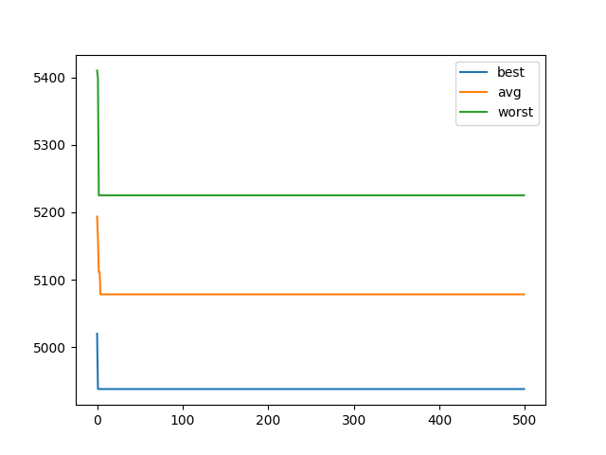

EASY/012

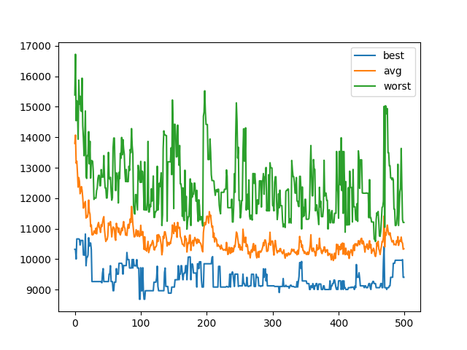

FLAT/010

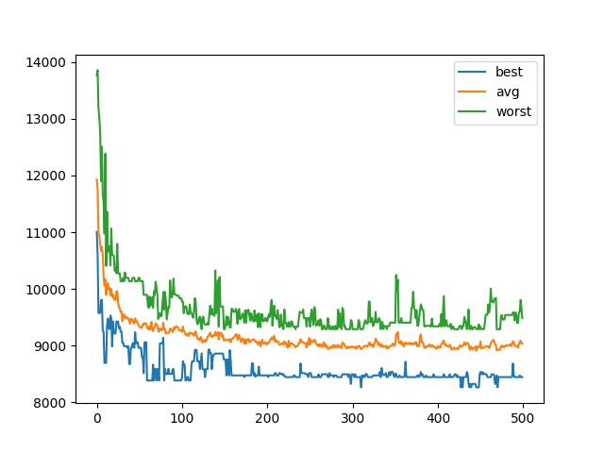

FLAT/011

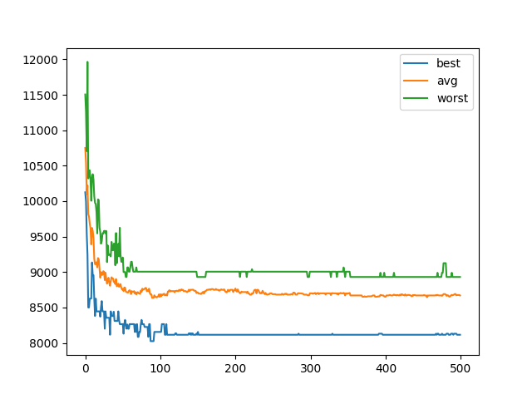

FLAT/012

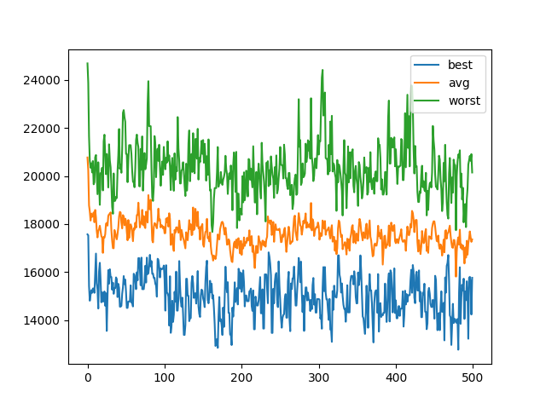

HARD/010

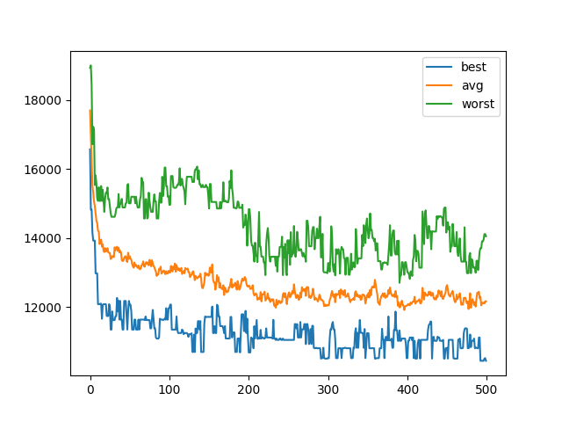

HARD/011

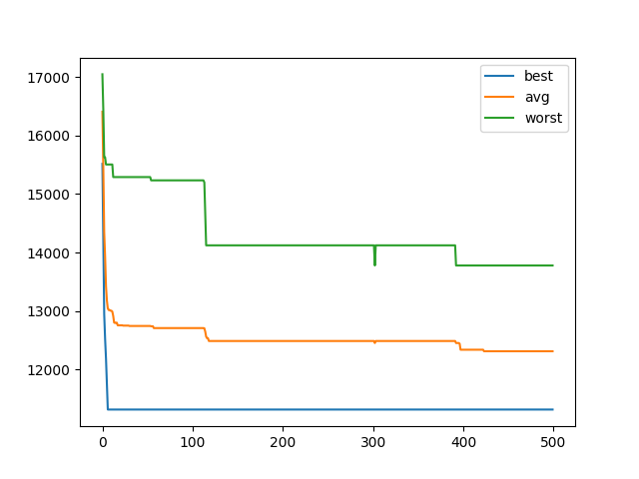

HARD/012

**WNIOSKI:**

# Liczba pokoleń

|  |  |  |  |  |  |  |  |  |
| --- | --- | --- | --- | --- | --- | --- | --- | --- |
| instancja | Alg. Ewolucyjny [10x] | | | | Metoda losowa [N] | | | |
|  | best | worst | avg | std | best | worst | avg | std |
| EASY/013 | 4818 | 5711 | 5239.8 | 287.7 | 4818 | 11724 | 7838.7 | 1052.1 |
| EASY/014 | 4818 | 5933 | 5338.8 | 357 | 4818 | 11730 | 7852.2 | 1054.7 |
| EASY/015 | 4862 | 6497 | 5425.5 | 456.9 | 4818 | 11730 | 7848.3 | 1052.7 |
| FLAT/013 | 9590 | 12595 | 10902 | 868.7 | 8820 | 25030 | 18085.3 | 2220.3 |
| FLAT/014 | 9340 | 11585 | 10060.5 | 653.8 | 8130 | 25185 | 18081 | 2224.6 |
| FLAT/015 | 9325 | 11305 | 10081.5 | 572.4 | 8960 | 25205 | 18095.3 | 2222.2 |
| HARD/013 | 16257 | 20003 | 17603.6 | 1122.8 | 14905 | 39920 | 26431.5 | 3172.9 |
| HARD/014 | 16012 | 20930 | 17842.6 | 1471.6 | 13800 | 41481 | 26437.2 | 3166.5 |
| HARD/015 | 15014 | 20530 | 18358.6 | 1659.1 | 12985 | 40362 | 26444.1 | 3164.8 |

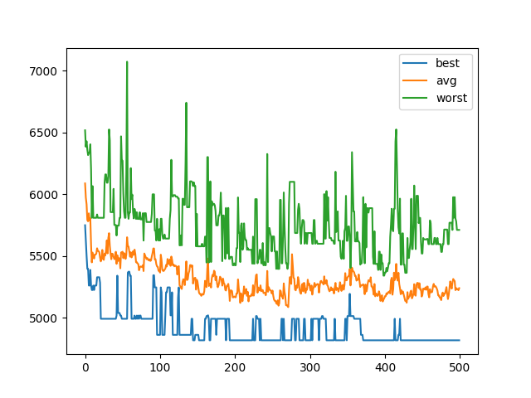

EASY/013

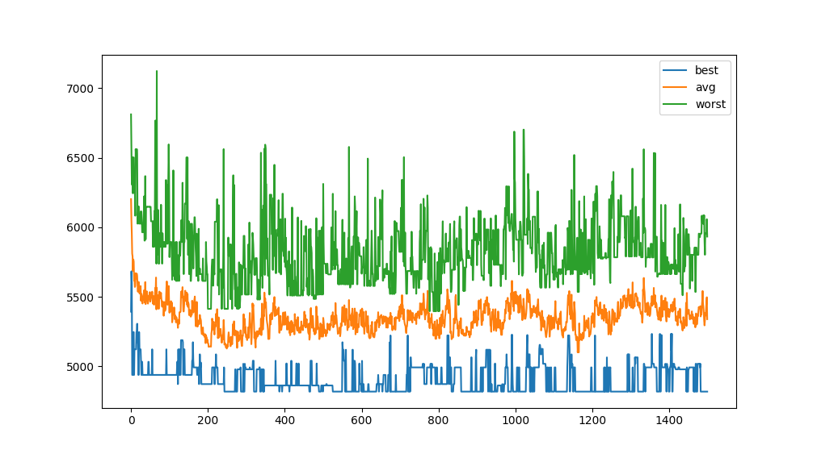

EASY/014

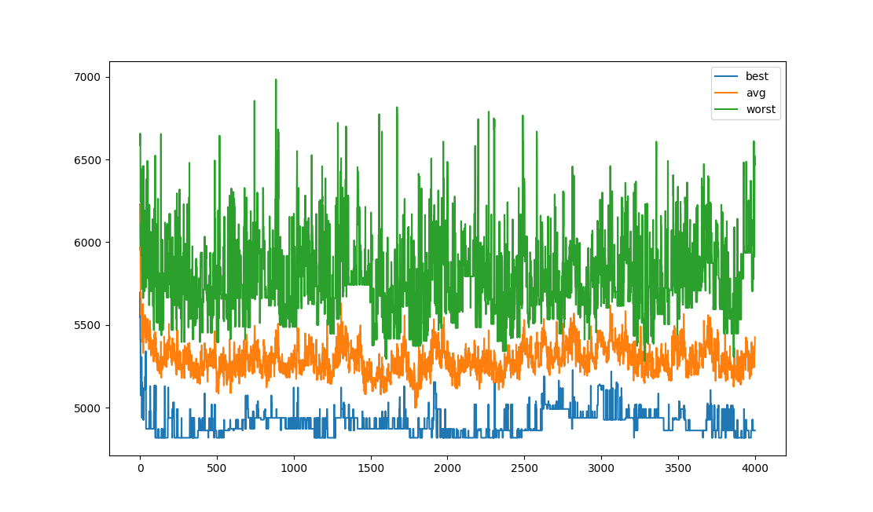

EASY/015

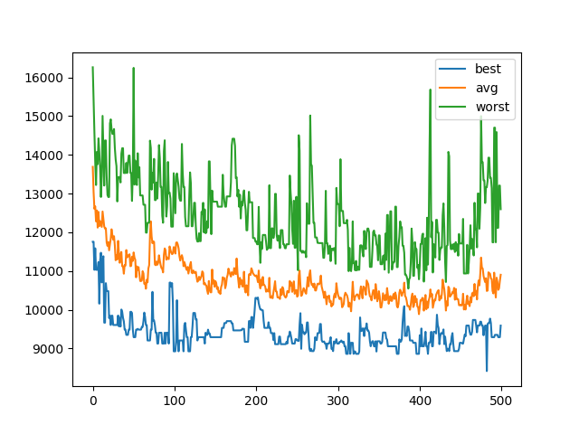

FLAT/013

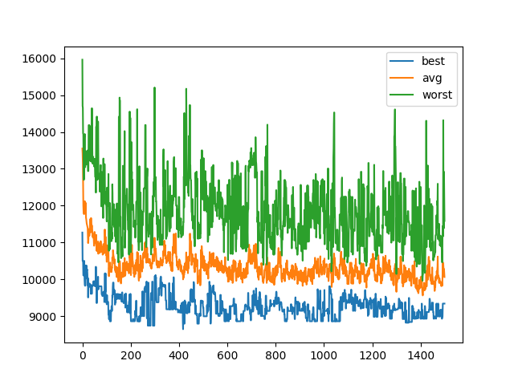

FLAT/014

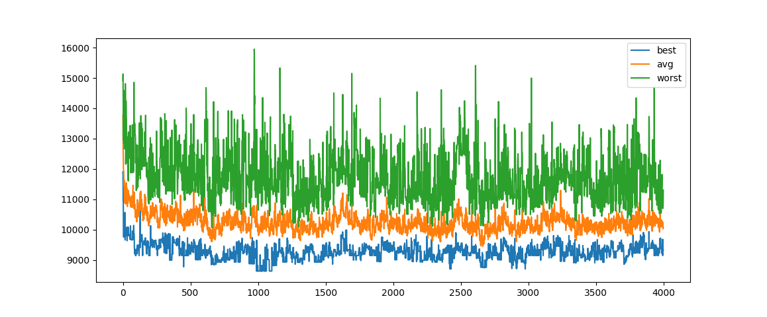

FLAT/015

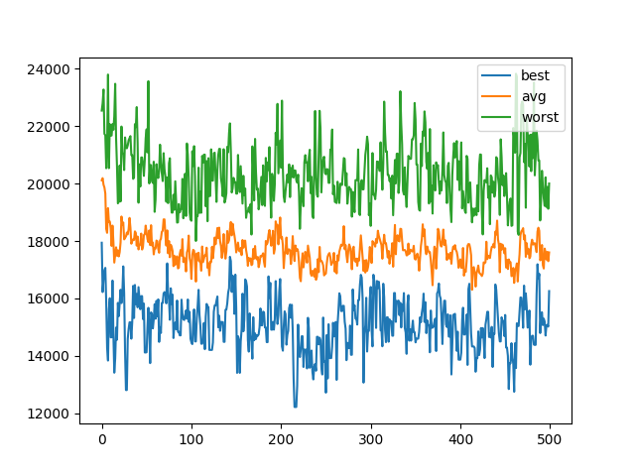

HARD/013

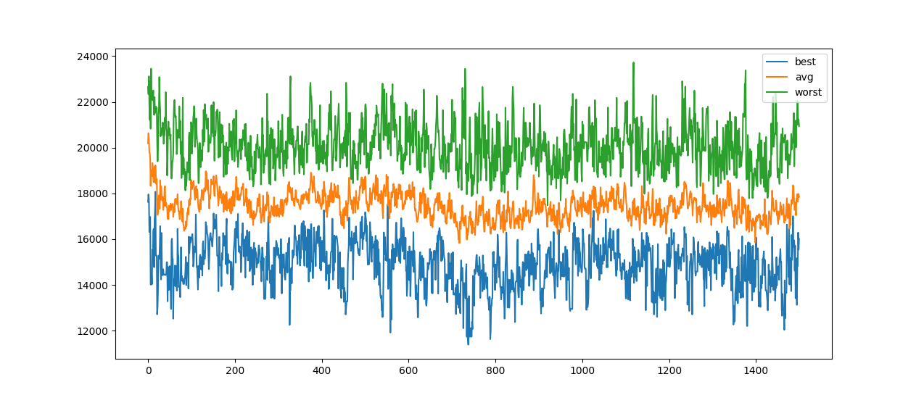

HARD/014

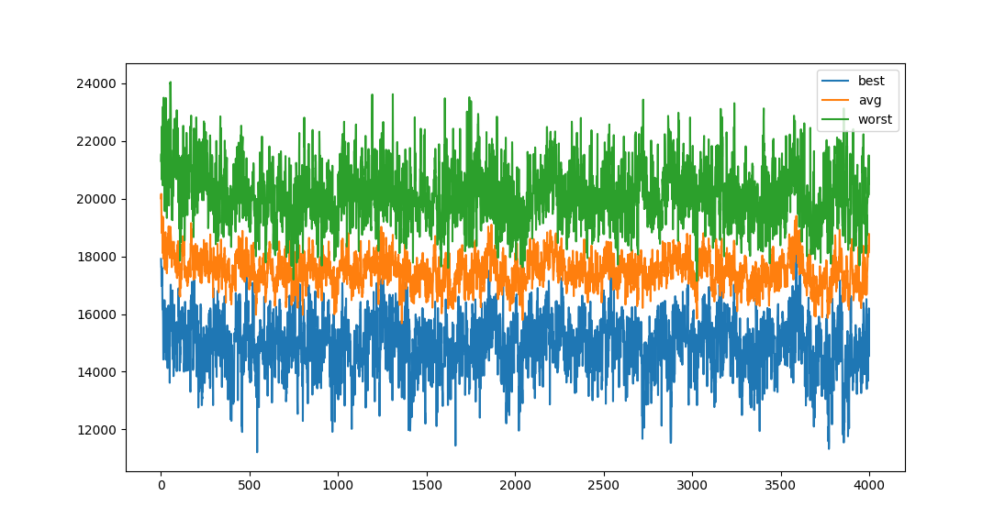

HARD/015

**WNIOSKI:**

# Próby wyznaczenia rozwiązania optymalnego

|  |  |  |  |  |  |  |  |  |
| --- | --- | --- | --- | --- | --- | --- | --- | --- |
| instancja | Alg. Ewolucyjny [10x] | | | | Metoda losowa [N] | | | |
|  | best | worst | avg | std | best | worst | avg | std |
| SOL/001 | 9464 | 12045 | 10760.2 | 728.1 | 13357 | 42331 | 26451.4 | 3164.2 |
| SOL/002 | 9314 | 11842 | 10803.4 | 673.5 | 14273 | 40692 | 26449.5 | 3163.6 |
| SOL/003 | 9862 | 12542 | 10905.7 | 943.7 | 12619 | 41207 | 26451.5 | 3164.6 |

**PARAMETRY:**

num_of_generations = 500

is_tournament = True

num_of_pop = 500

select_n = 25

mut_prob = 0.07

cross_prob = 0.7

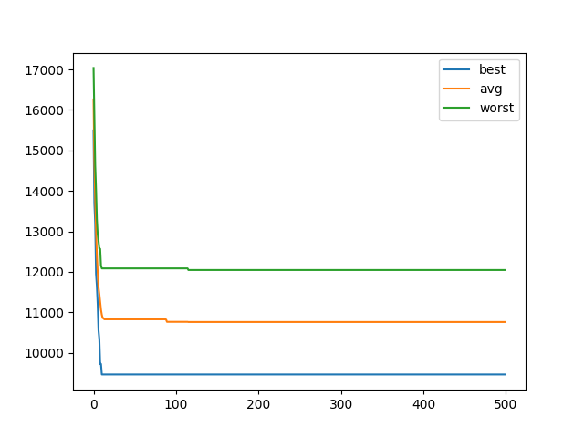

HARD_SOLVING_1

**PARAMETRY:**

num_of_generations = 50

is_tournament = True

num_of_pop = 500

select_n = 50

mut_prob = 0.15

cross_prob = 0.7

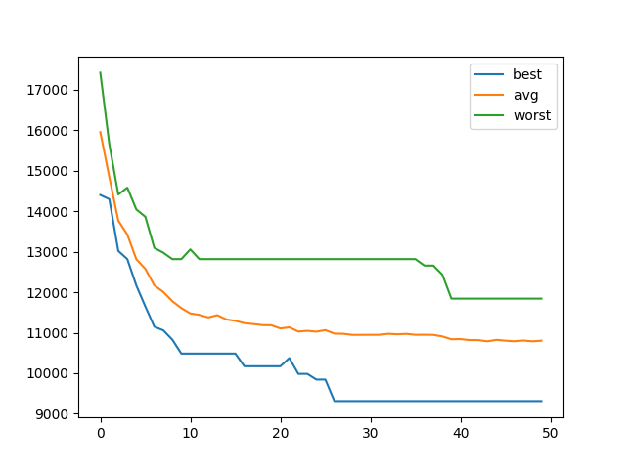

HARD_SOLVING_2

**PARAMETRY:**

num_of_generations = 500

is_tournament = True

num_of_pop = 500

select_n = 50

mut_prob = 0.18

cross_prob = 0.7

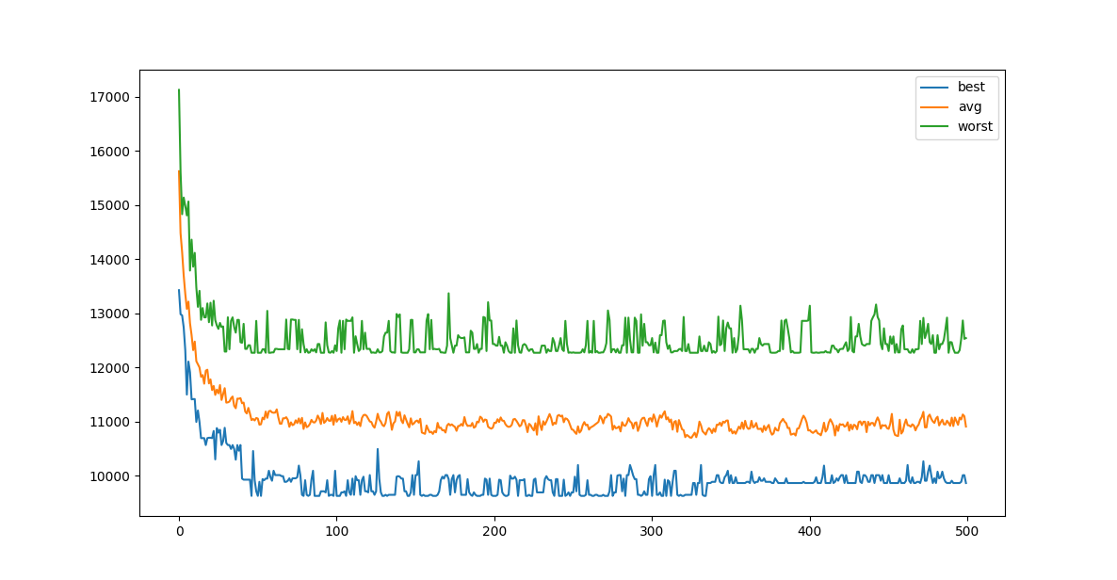

HARD_SOLVING_3

**PARAMETRY:**

num_of_runs = 1

num_of_generations = 500

is_tournament = True

no_progress_for = 250

is_end_cond_dynamic = True

num_of_pop = 500

select_n = 50

mut_prob = 0.15

cross_prob = 0.75

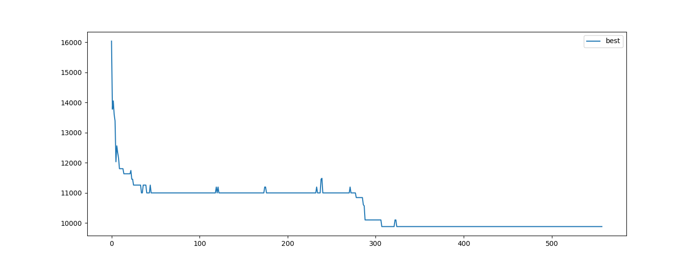

HARD_SOLVING_4

**WNIOSKI:**